Скажи наркотикам: "НЕТ!"
ПРОЧТИ САМ, ОБСУДИ С ОДНОКЛАССНИКАМИ, ПЕРЕСКАЖИ ДРУЗЬЯМ…
Ты пробуешь наркотики потому, что хочешь быть взрослым, сильным и свободным?
На этой странице судьба наркомана.
1. Наркотики - это ловушка.
Стоит попасть в нее - завязнешь, как в трясине, и обратный путь будет труден. В начале ты ещё можешь выбраться сам, но очень скоро - только с помощью профессионалов. Но и у них бывают неудачи. А если неудача - это ты сам...
2. Наркотик - это самообман.
Наркотик никогда не решит ни одной твоей проблемы. Ты уйдешь «в себя», а проблемы останутся нерешенными. Правда, со временем проблемы исчезнут, но... вместе с тобой.
3. Наркотик - это медленное самоубийство.
Старых наркоманов не бывает. Почти никто из них не доживает до 30 лет, чаще всего умирают через 3-4 года. Смерть наркомана уродлива и мучительна.
4. Наркотик - это тюрьма.
Наркоман готов на все ради дозы, в том числе и на преступление. Многие наркоманы занимаются распространением наркотиков - это суровая статья Уголовного Кодекса и неминуемое наказание.
5. Наркотик - это тяжелые болезни.
Последствия наркомании: СПИД, все виды гепатитов, гипертония, инфаркт в юном возрасте, общее ослабление организма, опасное при любой болезни.
6. Наркотик - это больной мозг.
Это неустойчивое, опасное для окружающих поведение, смятение и депрессия, наркотический психоз, зрительные, слуховые и осязательные галлюцинации вплоть до полной потери связи с реальностью.
7. Наркотик - это отказ от любви.
Любовь - главное счастье юности. Наркоман не будет иметь семью, не будет иметь детей. Если это и произойдет, велик шанс, что дети будут уродами.
8. Наркотики - это предательство.
Наркоман способен предать всех и все за дозу: друзей, родителей, любимого человека. Не стоит считать: я сильный и честный, я не предам. Наркотик окажется сильнее.
9. Наркотик - это потеря всего.
Наркоман теряет все: семью (кроме несчастных родителей), друзей, работу, здоровье. Остается жизнь, да и то ненадолго...

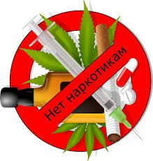
НАРКОТИК...
Опасно это или нет? Подумаем вместе.
Шаг в пропасть... Опасно это или нет? Сначала ты летишь, потом разбиваешься. Первая проба наркотика - начало такого полета. И конец будет таким же.
На продаже наркотиков зарабатывают очень много. Почему же иногда их дают бесплатно? Расчет на то, что пойманный на наркотический крючок будет платить всю оставшуюся жизнь. Рыбе тоже червяка дают бесплатно, чтобы она не сразу заметила крючок. Кстати, а почему торговцы, которые торгуют «дурью», сами её не употребляют?
Избавиться от наркомании невозможно, просто попросив у неё прощения, как у родителей за плохой поступок. Наркомания не прощает ничего, никогда и никому! Каждый наркоман в этом уже убедился.
Начавший употреблять «дурь» становится её рабом. Не верь такому человеку: правдивым может быть только свободный, не раб. Здесь и друг может оказаться врагом!
Избегай общества потребляющих наркотики: наркотическая зараза распространяется незаметно!
Ты должен знать, что:
• В подростковом возрасте зависимость может сформироваться в результате даже однократного употребления наркотического вещества.
· Одно и то же вещество по-разному действует на людей. «Слабый» наркотик - миф, и для кого-то он может быть сильнодействующим средством.
· Больные наркоманией появляются из числа тех, кто употребляет наркотики от случая к случаю.
· Систематическое употребление наркотиков есть не причина наркомании, а её следствие, её проявление как заболевания, т.е. то состояние, при котором человек уже не может волевым усилием подавить свое пристрастие к наркотикам.

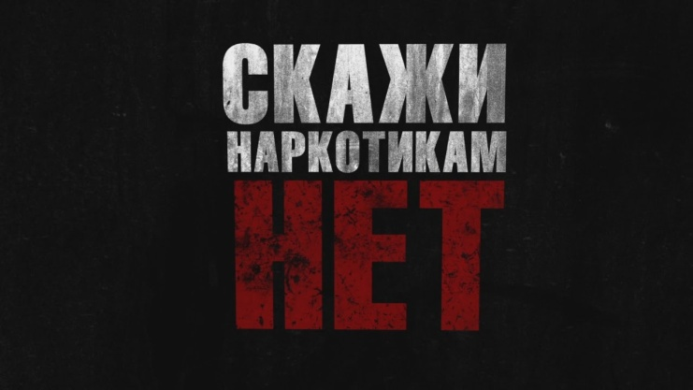
Можно по-разному сказать «НЕТ» на предложение наркотика:
• Жесткое «НЕТ!» с повышением тона голоса и решительным отстраняющим жестом.
• Презрительное «НЕТ!», уходя от того, кто предлагает.
• «НЕТ!» в форме обвинения «Я же сказал «Нет», ты что, слов не понимаешь?»
• Спокойно-уверенное «НЕТ!» и взгляд прямо в глаза тому, кто предлагает наркотик.
• «НЕТ!» «Это не для меня!»
• «НЕТ!» «Я знаю, чем это кончится. И ты знаешь».
• «НЕТ!» «Я собираюсь жить долго и не тороплюсь на тот свет».
• Полное молчание, сопровождающееся мимикой и жестами, не оставляющими сомнения в категоричности отказа.

